ЗАДАЧИ В1
Обычно в данных задачах нужно определить количество чего-либо. Помните, что в ответе должно получиться только целое число, т.к. не бывает три с половиной шлюпки, человека, машины.
Типичные ошибки, которые допускают учащиеся:
- получив в ответе не целое число, округляют его не в ту сторону (внимательно читайте условие);
- путают, какую величину брать за 100%, уделите внимание задачам 26644, 26629, 26631, 77345, 77347, 77348. Они просты, но почему-то при их решении ошибаются чаще.
- допускают ошибки при сокращении дробей.
В большинстве задач В1 используется понятие — процент. Все в быту сталкиваются с понятием процента и используют его. Даже не изучая никакой теории, мы понимаем, что 50% это половина чего-то, 10% это десятая часть чего-то, 100% это полностью это «что-то».
Вспомним, что 1% — это одна сотая часть от чего-либо (1/100), 2% это две сотых чего-либо (2/100), значит 56% это 56/100 и так далее.
Итак,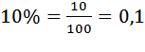 от какой-либо величины,
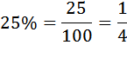
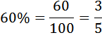
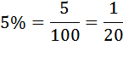
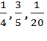- это части (доли) от чего-либо, например если выразить в долевом отношении 25% от килограмма конфет, то это будет одна четверть от килограмма. Части (доли) могут быть представлены не только в виде дробей, но и в виде десятичной дроби, например 0,25; 0,6; 0,05; 0,56.
Что такое дробь (часть) от числа? Когда мы говорим:
«одна четверть от х» — это значит, что дробь умножается на величину х. «2% от 60 минут» означают, что надо умножить на 60.
Чтобы найти дробь (или часть) от числа,
надо дробь (часть) умножить на это число.
***
В задачах часто говорится об изменении какой-либо величины на определенный процент. Что это значит?
Повышение цены на 10% означает, что к прежней цене х прибавили 0,1х
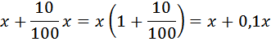

Наоборот, скидка на 25% означает, что прежняя цена уменьшилась на 25%. Если первоначальная цена равна х, то новая цена составит
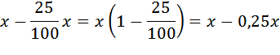
Теперь мы можем сказать, что:
если величину увеличить на процентов, получим 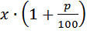
(действительно, раскроем скобку 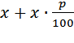 , видим, что увеличивается на процентов)
если величину уменьшить на процентов, получим 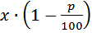
(действительно, раскроем скобку 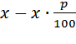 , видим, что уменьшается на процентов).
Эти формулы вы всегда сможете вывести сами, главное уловивить суть вышесказанного.
ЗАПОМНИМ важное правило: за 100% принимается та величина, с которой мы сравниваем.
***
Напомним, что пропорция — это равенство вида
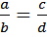 или a:b=c:d что тоже самое (это разная форма записи).
Основное правило пропорции: произведение крайних членов равно произведению средних, то есть
Если какая-либо величина в пропорции неизвестна, ее можно найти именно по этому правилу.
Например, из пропорции 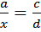 находим х:
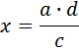
Для простоты вычислений, чтобы обойтись без лиших записей и вы не задумывались в дальнейшем, как правильно посчитать и не ошибиться, запомните простое правило – где бы в пропорции не стоял , его мы находим следующим образом:
записываем , ставим знак равенства, далее дробь, в числитель записываем произведение известных членов стоящих по диагонали, в знаменатель то значение, которое стоит по диагонали от (возможно, я выразился не корректно, но суть такова). То есть:
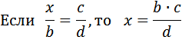
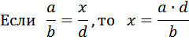
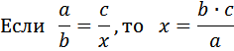

Уважаемые выпускники во многих задач будет представлен не один способ решения, на ЕГЭ выбирайте для себя тот путь, который вам понятен.

26616. Сырок стоит 7 рублей 20 копеек. Какое наибольшее число сырков можно купить на 60 рублей?
Способ 1:
Понятно, 60р нужно разделить на 7р 20коп и мы получим количество сырков.
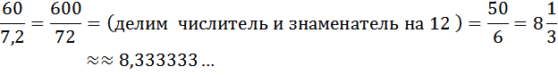
Получили восемь целых одну треть сырка. Треть сырка не продаётся, поэтому ответ округляем в меньшую сторону. Получается, что наибольшее количество сырков, которое можно купить 8. Можно было произвести деление столбиком, результат тот же:
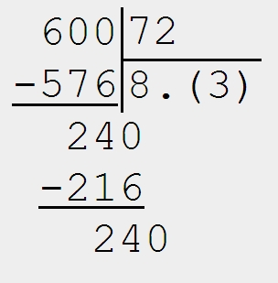
Способ 2:
Подобные задачи можно решать путём перебора, например, начнём с шести сырков:
Из данного решения видно, 60 рублей хватит только на 8 сырков.
Ответ: 8

26617. Теплоход рассчитан на 750 пассажиров и 25 членов команды. Каждая спасательная шлюпка может вместить 70 человек. Какое наименьшее число шлюпок должно быть на теплоходе, чтобы в случае необходимости в них можно было разместить всех пассажиров и всех членов команды?
Найдём общее число человек, которые могут находиться на теплоходе:
750+25=775 человек.
Можно построить рассуждение таким образом: в данной задаче сразу видно, что в 10-ти шлюпках уместится 700 человек, в 11-ти 700+70=770 человек, для пяти человек тоже необходима шлюпка. Таким образом, нужно минимум 12 шлюпок, чтобы в случае необходимости разместить 775 человек.
Или можно 775 разделить на 70:
Получили одиннадцать целых одну четырнадцатую шлюпки. Значит для размещения 775 человек необходимо 12 шлюпок (округляем в большую сторону).
Или делим столбиком:
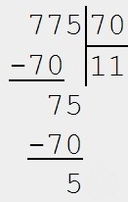
775=11∙70+5
Получили, что 11 шлюпок будут загружены полностью, и ещё останется 5 человек, для которых нужна будет 12-ая шлюпка.
Ответ: 12

26618. Флакон шампуня стоит 160 рублей. Какое наибольшее число флаконов можно купить на 1000 рублей во время распродажи, когда скидка составляет 25%?
Сначала определим, сколько стоит флакон шампуня во время распродажи. За сто процентов принимаем 160 рублей, за х размер скидки, составим пропорцию:
160 рублей - 100%
х рублей - 25%

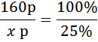
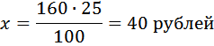
Скидка составила 40 рублей, значит, стоимость флакона во время распродажи составляла 160-40=120 рублей.
Или можно посчитать по формуле, которую мы рассмотрели выше (в самом начале):
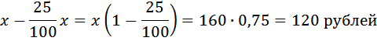
Найдём максимальное количество флаконов, которое можно купить на 1000 рублей.
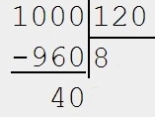
1000=8∙120+40
Получили, что можно купить 8 флаконов и ещё останется сдача 40 рублей.
Ответ: 8

26619. Шариковая ручка стоит 40 рублей. Какое наибольшее число таких ручек можно будет купить на 900 рублей после повышения цены на 10%?
Определим цену ручки после повышения на 10%. Для этого сначала найдём, на какую сумму выросла цена, обозначим её за х. Составляем пропорцию, за сто процентов примем 40 рублей (величину с которой сравниваем), за х примем 10%.
40 рублей - 100%
х рублей - 10%

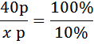
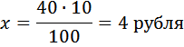
Значит, цена повысилась на 4 рубля, и ручка стала стоить 40+4=44 рубля.
Или по формуле:
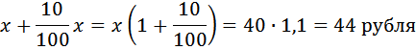

Теперь определим, какое наибольшее число ручек можно купить на 900 рублей.
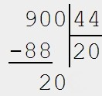
900=20∙44+20. То есть на 900р можно купить 20 ручек по 44 р, причём сдача составит 20р.
Ответ: 20

26620. Тетрадь стоит 40 рублей. Какое наибольшее число таких тетрадей можно будет купить на 750 рублей после понижения цены на 10%?
Определим цену тетради после понижения на 10%. Для этого сначала найдём, на какую сумму снизилась цена, обозначим её за х. Составляем пропорцию, за сто процентов примем 40 рублей (величину с которой сравниваем), за х примем 10%.
40 рублей - 100%
х рублей - 10%
Значит, цена снизилась на 4 рубля, и тетрадь стала стоить 40-4=36 рублей.
Или считаем по формуле:
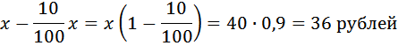

Теперь определим, какое наибольшее число тетрадей можно купить на 750 рублей.
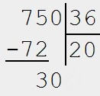
750=20∙36+30. То есть на 750р можно купить 20 тетрадей по 36р, причём сдача составит 30р.
Ответ: 20

26621. Магазин закупает цветочные горшки по оптовой цене 120 рублей за штуку и продает с наценкой 20%. Какое наибольшее число таких горшков можно купить в этом магазине на 1000 рублей?
Определим цену горшков после наценки на 20%. Для этого сначала найдём, на какую сумму повышается цена, обозначим её за х. Составляем пропорцию, за сто процентов принимаем 120 рублей (величину с которой сравниваем), за х примем 20%:
120 рублей - 100%
х рублей - 20%
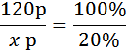
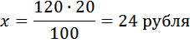
Значит, после наценки стоимость горшка составила 120+24=144 рубля.
Или считаем по формуле:
Теперь определим, какое наибольшее число горшков можно купить на 1000 рублей.
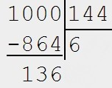
1000р = 6шт ∙ 144р+136р. То есть на 1000р можно купить 6 горшков по 144р, причём сдача составит 136р.
Ответ: 6

26622. В пачке 500 листов бумаги формата А4. За неделю в офисе расходуется 1200 листов. Какое наименьшее количество пачек бумаги нужно купить в офис на 4 недели?
За неделю расходуется 1200 листов, значит, за 4 недели расходуется 1200∙4=4800 листов. Определим сколько это пачек бумаги.
4800=9∙500+300
4800 листов это 9 целых пачек бумаги и ещё одна не полная пачка - 300 листов, значит на 4 недели необходимо купить 10 пачек бумаги.
Ответ: 10

26623. Аня купила проездной билет на месяц и сделала за месяц 41 поездку. Сколько рублей она сэкономила, если проездной билет на месяц стоит 580 рублей, а разовая поездка — 20 рублей?
Аня сделала 41 поездку. Если бы она ездила без проездного, то затратила бы 41∙20=820 рублей. Получается, что Аня сэкономила 820-580=240 рублей.
Ответ: 240

26624. Больному прописано лекарство, которое нужно пить по 0,5 г 3 раза в день в течение 21 дня. В одной упаковке 10 таблеток лекарства по 0,5 г. Какого наименьшего количества упаковок хватит на весь курс лечения?
Определим, сколько лекарства требуется больному: 0,5∙3∙21=31,5 грамм.
Определим, сколько грамм лекарства в одной упаковке: 10∙0,5=5 грамм.
Найдём наименьшее количество упаковок, которое необходимо приобрести. Так как числа небольшие и расчёты лежат в пределах таблицы умножения, считаем: 5 грамм по 6 упаковок будет 30 грамм лекарства. Значит, шести упаковок не хватит. Необходима седьмая.
Ответ: 7

26625. Для приготовления маринада для огурцов на 1 литр воды требуется 12 г лимонной кислоты. Лимонная кислота продается в пакетиках по 10 г. Какое наименьшее число пачек нужно купить хозяйке для приготовления 6 литров маринада?
Определим, сколько грамм кислоты требуется для приготовления 6 литров маринада: 12∙6=72 грамма. Без деления столбиком видно, что необходимо купить 8 пакетиков. Семи пакетиков не хватит, так как в семи пакетиках будет 10∙7=70 грамм кислоты, а необходимо 72 грамма.
Ответ: 8

26626. Шоколадка стоит 35 рублей. В воскресенье в супермаркете действует специальное предложение: заплатив за две шоколадки, покупатель получает три (одну в подарок). Сколько шоколадок можно получить на 200 рублей в воскресенье?
Определим, сколько шоколадок можно приобрести на 200 рублей.
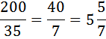
Округляем в меньшую сторону. То есть на 200 рублей можно купить 5 шоколадок (200=5∙35+25, 25 рублей это сдача). В воскресенье за каждые две купленные дарят третью. Предлагаю вам в подобных задачах для наглядности расписать сумму подобным образом: 5=2+2+1. Видно, что подарят две шоколадки (по одной на каждую пару). Значит всего можно приобрести 5+2=7 штук.
Ответ: 7

26627. Оптовая цена учебника 170 рублей. Розничная цена на 20% выше оптовой. Какое наибольшее число таких учебников можно купить по розничной цене на 7000 рублей?
Определим розничную цену, она выше на 20% оптовой. Для этого сначала найдём, на какую сумму повышается цена, обозначим её за х. Составляем пропорцию, за сто процентов принимаем 170 рублей (величину с которой сравниваем), х это 20%.
170 рублей - 100%
х рублей - 20%
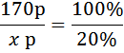
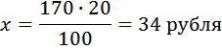
Значит, розничная цена составила 170+34=204 рубля.
Или считаем по формуле:

Теперь определим, какое наибольшее число учебников можно купить на 7000 рублей.
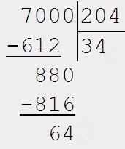
7000р = 34шт ∙ 204р+64р. То есть на 7000р можно купить 34 учебника по 204р, причём сдача составит 64р.
Ответ: 34

26628. Железнодорожный билет для взрослого стоит 720 рублей. Стоимость билета для школьника составляет 50% от стоимости билета для взрослого. Группа состоит из 15 школьников и 2 взрослых. Сколько рублей стоят билеты на всю группу?
50% от 720 это ровно половина (пропорцию в данном случае можно не составлять). То есть цена билета для школьника равна: 720 делим на 2, получаем 360 рублей.
Считаем стоимость билетов на всю группу:
360∙15+720∙2=5400+1440=6840 рублей.
Ответ: 6840
26629. Цена на электрический чайник была повышена на 16% и составила 3480 рублей. Сколько рублей стоил чайник до повышения цены?
Данная задача отличается от тех, что мы рассматривали выше.
Обратите внимание, что 3480 рублей это цена, после повышенния на 16%. То есть в пропорции мы запишем 3480 это 116%, а стоимость до повышения примем за 100% (помните правило – за 100% процентов принимаем величину, с которой сравниваем).
3480 рубля - 116%
х рублей - 100%
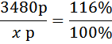
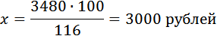
До повышения цены чайник стоил 3000 рублей.
Или решаем уравнение:
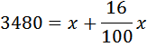
Ответ получим тот же.
Для достоверности сделаем проверку.
То есть решим обратную задачу: чайник стоит 3000 рублей, цена повысилась на 16%. Какова его стоимость после повышения?
3000 рублей - 100%
х рублей - 116%
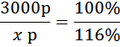
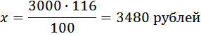
Верно.
Ответ: 3000

26630. Футболка стоила 800 рублей. После снижения цены она стала стоить 680 рублей. На сколько процентов была снижена цена на футболку?
Определим, сколько процентов от восьмисот составляет сниженная цена. 800 рублей (величина, с которой сравниваем) принимаем за 100%, 680 рублей это х %. Пропорция
800 рублей - 100%
680 рублей - х %
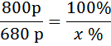
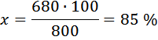
То есть 680 это 85% от 800 рублей. Значит, цена снизилась на 100-85=15%.
Ответ: 15

26631. В городе N живет 200000 жителей. Среди них 15 % детей и подростков. Среди взрослых жителей 45% не работает (пенсионеры, студенты, домохозяйки и т.п.). Сколько взрослых жителей работает?
Почему-то именно эту задачу редко решают правильно? Дело в том, что «15 процентов» или «45 процентов» — величины относительные. Каждый раз за сто процентов могут приниматься разные величины. Помните правило: за сто процентов принимается в каждом случае то, с чем мы сравниваем.
Итак, дети и подростки составляют 15% от 200000 жителей. Значит, их число — это 15% от 200000, то есть надо умножить на 200000.
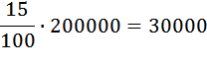
Получили, что городе 30000 детей и подростков. Следовательно, взрослых 200000-30000=170000 человек.
Среди взрослых 45% не работает. Теперь за 100% мы принимаем число взрослых. Получается, что число работающих взрослых жителей равно 55% от 170000
170000 - 100%
х - 55%
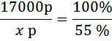
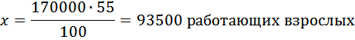
Ответ: 93500.

26632. Таксист за месяц проехал 6000 км. Стоимость 1 литра бензина — 20 рублей. Средний расход бензина на 100 км составляет 9 литров. Сколько рублей потратил таксист на бензин за этот месяц?
Найдём количество потраченного бензина на 6000 километров.
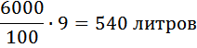
Стоимость потраченного бензина 540∙20=10800 рублей.
Ответ: 10800

26633. Клиент взял в банке кредит 12000 рублей на год под 16%. Он должен погашать кредит, внося в банк ежемесячно одинаковую сумму денег, с тем, чтобы через год выплатить всю сумму, взятую в кредит, вместе с процентами. Сколько рублей он должен вносить в банк ежемесячно?
Определим, сколько всего должен выплатить клиент, 16% от 12000 это от 12000:
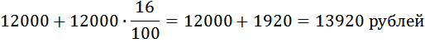
Вы можете составить пропорцию, найти 16% от 12000, затем сложить. Ещё раз повторюсь, решайте так, как вам удобнее и понятнее.
Теперь определим, сколько клиент будет выплачивать в месяц:
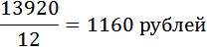
Ответ: 1160

26634. В летнем лагере на каждого участника полагается 40 г сахара в день. В лагере 166 человек. Сколько килограммовых упаковок сахара понадобится на весь лагерь на 5 дней?
Определяем, сколько грамм сахара нужно на 166 человек на 5 дней:
40∙166∙5=33200 грамм. Переводим в килограммы – это 33,2кг.
То есть необходимо 34 килограммовых упаковки. Тридцать три не хватит, так как потребуется ещё 200 грамм. Поэтому в подобных задачах ответ округляем в большую сторону.
Ответ: 34

26635. В летнем лагере 218 детей и 26 воспитателей. В автобус помещается не более 45 пассажиров. Сколько автобусов требуется, чтобы перевезти всех из лагеря в город?
Всего необходимо перевезти 218+26=244 человека. Делим 244 на 45 и определяем количество автобусов (величины лежат в пределах устного счёта). 244=5∙45+19 потребуется 6 автобусов, 5 будут заполнены полностью, в шестом разместится 19 человек.
Ответ: 6

26636. Летом килограмм клубники стоит 80 рублей. Маша купила 1 кг 200 г клубники. Сколько рублей сдачи она должна получить с 500 рублей?
Маша потратила на клубнику 80∙1,2=96 рублей.
Сдача составит 500-96=404 рубля.
Ответ: 404

26637. На день рождения полагается дарить букет из нечетного числа цветов. Тюльпаны стоят 30 рублей за штуку. У Вани есть 500 рублей. Из какого наибольшего числа тюльпанов он может купить букет Маше на день рождения?
Определим максимальное количество тюльпанов, которое может купить Ваня: 500=16∙30+20 (то есть Ваня может купить максимум 16 тюльпанов, сдача составит 20 рублей). Но полагается дарить нечётное число цветов, поэтому наибольшее число тюльпанов, которое он может подарить – 15 штук.
Ответ: 15

26640. Павел Иванович купил американский автомобиль, спидометр которого показывает скорость в милях в час. Американская миля равна 1609 м. Какова скорость автомобиля в километрах в час, если спидометр показывает 65 миль в час? Ответ округлите до целого числа.
Всё предельно просто: 65 умножим на 1609 и получим количество метров, которое Павел Иванович проедет за час. Далее не забывайте перевести метры в километры, округлить и записать ответ.
1609∙65=104585 метров в час – это 104,585 км/ч, округляем и получаем 105.
Ответ: 105

26641. В университетскую библиотеку привезли новые учебники по геометрии для 1-3 курсов, по 360 штук для каждого курса. Все книги одинаковы по размеру. В книжном шкафу 9 полок, на каждой полке помещается 25 учебников. Сколько шкафов можно полностью заполнить новыми учебниками?
Сначала определяем, сколько учебников помещается в одном шкафу: 9∙25=225 штук.
Определяем, сколько всего завезли учебников: три курса по 360 штук на каждый, это 3∙360=1080 учебников.
Делим 1080 на 225 и получим:
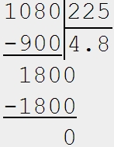
Значит, учебниками заполнится 4 целых шкафа и ещё восемь десятых шкафа. Полностью заполнится 4 шкафа.
Ответ: 4
26642. Для приготовления вишневого варенья на 1 кг вишни нужно 1,5 кг сахара. Сколько килограммовых упаковок сахара нужно купить, чтобы сварить варенье из 27 кг вишни?
На 1кг вишни нужно 1,5 кг сахара, значит на 27 кг вишни нужно 27∙1,5=40,5 кг сахара. Получается, что нужно купить 41 килограммовую упаковку сахара.
Ответ: 41

26643. Налог на доходы составляет 13% от заработной платы. Заработная плата Ивана Кузьмича равна 12500 рублей. Сколько рублей он получит после вычета налога на доходы?
Составляем пропорцию и находим 13% от 12500 рублей:
12500 рублей - 100%
х рублей - 13 %
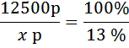
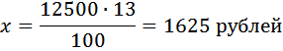
Иван Кузьмич получит после вычета 12500-1625=10875 рублей.
Ответ: 10875

26644. Налог на доходы составляет 13% от заработной платы. После удержания налога на доходы Мария Константиновна получила 9570 рублей. Сколько рублей составляет заработная плата Марии Константиновны?
Не смотря на простоту задачи, именно этот тип решают неверно на много чаще. Внимание! 9570 рублей это зарплата после удержания 13%, значит 9570 это 87% от всей зарплаты. Принимаем всю зарплату х рублей за 100%.
9570 рублей - 87%
х рублей - 100 %
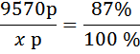
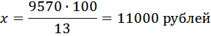
Ответ: 11000

77331. На счету Машиного мобильного телефона было 53 рубля, а после разговора с Леной осталось 8 рублей. Сколько минут длился разговор с Леной, если одна минута разговора стоит 2 рубля 50 копеек.
Определяем, сколь рублей Маша потратила на разговор: 53-8=45 рублей.
Делим 45 на 2,5 и получаем количество минут:
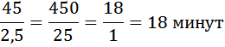
Ответ: 18

77332. Выпускники 11 "А" покупают букеты цветов для последнего звонка: из 3 роз каждому учителю и из 7 роз классному руководителю и директору. Они собираются подарить букеты 15 учителям (включая директора и классного руководителя), розы покупаются по оптовой цене 35 рублей за штуку. Сколько рублей стоят все розы?
То есть букеты будут распределены следующим образом:
13 учителей по три розы по 35 рублей 13∙3∙35=1365 рублей.
1 классный руководитель 7 роз по 35 рублей 7∙35=245 рублей
1 директор 7 роз по 35 рублей тоже 245 рублей
Всего затратят 1365+245+245=1855 рублей.
Ответ: 1855

77333. 1 киловатт-час электроэнергии стоит 1 рубль 80 копеек. Счетчик электроэнергии 1 ноября показывал 12625 киловатт-часов, а 1 декабря показывал 12802 киловатт-часа. Сколько рублей нужно заплатить за электроэнергию за ноябрь?
Определим, сколько электроэнергии было израсходовано 12802-12625=177 коловатт-часов. Далее определяем стоимость этой энергии 177∙1,8=318,6 рублей.
Ответ: 318,6

77334. В обменном пункте 1 гривна стоит 3 рубля 70 копеек. Отдыхающие обменяли рубли на гривны и купили 3 кг помидоров по цене 4 гривны за 1 кг. Во сколько рублей обошлась им эта покупка? Ответ округлите до целого числа.
Отдыхающие затратили на покупку 3 кг помидор 4∙3=12 гривен. В рублях это составит 12∙3,7=44, 4. Округляем и получаем 44.
Ответ: 44

77335. Маша отправила SMS-сообщения с новогодними поздравлениями своим 16 друзьям. Стоимость одного SMS-сообщения 1 рубль 30 копеек. Перед отправкой сообщения на счету у Маши было 30 рублей. Сколько рублей останется у Маши после отправки всех сообщений?
Определим, сколько Маша затратила на поздравления: 16∙1,3=20,8 рублей. Значит, у неё осталось на счету 30-20,8=9,2 рубля.
Ответ: 9,2

77336. Поезд Новосибирск-Красноярск отправляется в 15:20, а прибывает в 4:20 на следующий день (время московское). Сколько часов поезд находится в пути?
Ответ очевиден – 13 часов. Если нет механических часов, чтобы определить по циферблату, и не можете вычислить устно, то нарисуйте эскиз циферблата и посчитайте.

77337. В школе есть трехместные туристические палатки. Какое наименьшее число палаток нужно взять в поход, в котором участвует 20 человек?
Не обходимо взять 7 палаток, шести не хватит, так как в них разместится только 18 человек.
Ответ: 7

77338. В общежитии института в каждой комнате можно поселить четырех человек. Какое наименьшее количество комнат необходимо для поселения 83 иногородних студентов?
83 делим на 4 и получаем количество комнат.
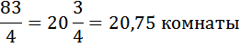
Округляем в большую сторону. То есть необходимо 21 комнаты.
Ответ: 21

77339. Каждый день во время конференции расходуется 70 пакетиков чая. Конференция длится 6 дней. Чай продается в пачках по 50 пакетиков. Сколько пачек нужно купить на все дни конференции?
Определяем сколько пакетиков необходимо на 6 дней: 70∙6=420 пакетиков. Так как в пачке находится по 50 пакетиков, то необходимо купить
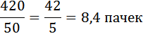
Округляем в большую сторону, получаем 9 пачек.
(другими словами 420 пакетиков это 8 целых пачек и ещё 20 пакетиков, поэтому и необходимо купить 9 пачек)
Ответ: 9

77340. В школе 124 ученика изучают французский язык, что составляет 25% от числа всех учеников. Сколько учеников учится в школе?
124 ученика это 25%, все ученики это 100%, составляем пропорцию
124 ученика - 25%
х учеников - 100 %
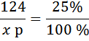
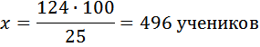
Ответ: 496

77342. Пачка сливочного масла стоит 60 рублей. Пенсионерам магазин делает скидку 5%. Сколько рублей заплатит пенсионер за пачку масла?
Скидка составляет 5% от 60 рублей, это от 60 рублей, 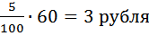. Пенсионер заплатит 60-3=57 рублей.
Ответ: 57

77343. Тетрадь стоит 24 рубля. Сколько рублей заплатит покупатель за 60 тетрадей, если при покупке больше 50 тетрадей магазин делает скидку 10% от стоимости всей покупки?
Так как покупатель приобретает 60 тетрадей, значит, он получит скидку. Сумма без скидки составляет 24∙60=1440 рублей. Покупатель заплатит (со скидкой):
Ответ: 1296

77344. Призерами городской олимпиады по математике стало 48 учеников, что составило 12% от числа участников. Сколько человек участвовало в олимпиаде?
48 человек это 12%, все участники (обозначим за х) это 100%, пропорция:
48 учеников - 12%
х учеников - 100 %
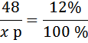
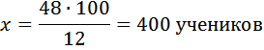
Ответ: 400

77345. Только 94% из 27500 выпускников города правильно решили задачу B1. Сколько человек правильно решили задачу В1?
94% это от 27500, значит 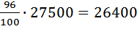 выпускников
Ответ: 26400

77346. Мобильный телефон стоил 3500 рублей. Через некоторое время цену на эту модель снизили до 2800 рублей. На сколько процентов была снижена цена?
Сначала определим, сколько процентов от 3500р составляет 2800 рублей. Стоимость в 3500 рублей (величина с которой сравниваем) принимаем за 100%, 2800 рублей принимаем за х%. Пропорция:
3500 рублей - 100%
2800 рублей - х %
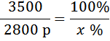
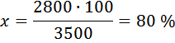
Значит, цена была снижена на 100-80=20%.
Ответ: 20

77347. В школе 800 учеников, из них 30% — ученики начальной школы. Среди учеников средней и старшей школы 20% изучают немецкий язык. Сколько учеников в школе изучают немецкий язык, если в начальной школе немецкий язык не изучается?
Определим, сколько учеников в начальной школе:
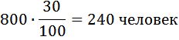
Значит учеников средней и старшей школы 800-240=560 человек. Теперь определяем, сколько из них изучают немецкий язык. ВНИМАНИЕ!!! За 100% принимаем 560 человек (потому, что 20% именно от этого числа изучают немецкий).
560 учеников - 100%
х учеников - 20%
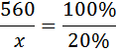
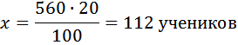
112 учеников в школе изучают немецкий язык.
Ответ: 112

77348. Среди 40000 жителей города 60% не интересуется футболом. Среди футбольных болельщиков 80% смотрело по телевизору финал Лиги чемпионов. Сколько жителей города смотрело этот матч по телевизору?
Футболом не интересуется 60%, значит 40% это интересующиеся футболом.
40% от 40000 это
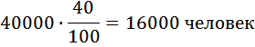
Из них 80% смотрели финал, то есть
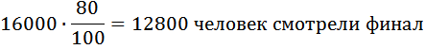
Ответ: 12800

77349. В сентябре 1 кг винограда стоил 60 рублей, в октябре виноград подорожал на 25%, а в ноябре еще на 20%. Сколько рублей стоил 1 кг винограда после подорожания в ноябре?
Определяем цену килограмма после первого подорожания:
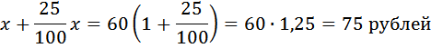
Определим цену после второго подорожания, причём считать будем уже относительно цены 75 рублей:
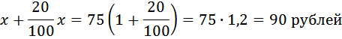
Можно было выстроить решение через составление пропорций.
Ответ: 90

77350. В доме, в котором живет Петя, один подъезд. На каждом этаже по шесть квартир. Петя живет в квартире 50. На каком этаже живет Петя?
Не будем высчитывать, делить и умножать, заходим в подъезд, и пошли наверх: 1 этаж – 6 квартир, 2 этаж- 12 квартир, 3 этаж -18, 4-ый - 24, 5-ый - 30, 6-ой - 36, 7-ой - 42, 8-ой - 48, 9-ый – 54. Петя живёт на 9 этаже.
Ответ: 9

77351. В доме, в котором живет Маша, 9 этажей и несколько подъездов. На каждом этаже находится по 4 квартиры. Маша живет в квартире №130. В каком подъезде живет Маша?
Метод из предыдущей задачи не подойдёт. Здесь будем вычислять. В одном подъезде находится 9∙4=36 квартир.
36+36+36=108 квартир (это три подъезда). Сто тридцатая находится в 4 подъезде (в 4-ех подъездах 36∙4=144 квартиры)
Ответ:4

77352. При оплате услуг через платежный терминал взимается комиссия 5%. Терминал принимает суммы кратные 10 рублям. Аня хочет положить на счет своего мобильного телефона не меньше 300 рублей. Какую минимальную сумму она должна положить в приемное устройство данного терминала?
Для того чтобы положить на счёт минимум 300 рублей, нам нужно определить какую сумму необходимо внести с учётом снимаемых процентов. Учтите, что 5% отнимается от вносимой суммы (её мы обозначим х), 300 рублей это то, что должно остаться, то есть 95 %.
х рублей - 100%
300 рублей - 95%
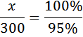
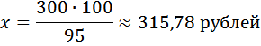
Сказано, что терминал принимает суммы кратные 10 рублям. Значит, минимальная сумма, которую необходимо внести – 320 рублей.
Ответ: 320

77354. Магазин делает пенсионерам скидку на определенное количество процентов от цены покупки. Пакет кефира стоит в магазине 40 рублей. Пенсионер заплатил за пакет кефира 38 рублей. Сколько процентов составляет скидка для пенсионеров?
Найдём, сколько процентов от 40 рублей составляет 38 рублей. Составляем пропорцию, 40 рублей (величина, с которой сравниваем) принимаем за 100%, 38 рублей за х %.
40 рублей - 100%
38 рублей - х %
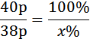
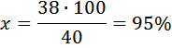
Значит, скидка составляет 5%.
Ответ: 5

77355. Студент получил свой первый гонорар в размере 700 рублей за выполненный перевод. Он решил на все полученные деньги купить букет тюльпанов для своей учительницы английского языка. Какое наибольшее количество тюльпанов сможет купить студент, если удержанный у него налог на доходы составляет 13% гонорара, тюльпаны стоят 60 рублей за штуку и букет должен состоять из нечетного числа цветов?
Определим, сколько рублей останется у студента, после вычета налога:
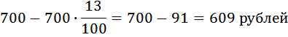
Тюльпаны стоят 60 рублей за штуку. На 609 рублей можно купить 10 цветков, но дарят нечётное число цветов, поэтому он может приобрести для учительницы максимум 9 тюльпанов.
Обратите взимание, что вопрос в задаче некорректен «Какое наибольшее количество тюльпанов сможет купить студент…» если отвечать на такой вопрос – то 10 штук, пусть вас это не смущает. В задаче имеется ввиду: какое наибольшее нечётное количество тюльпанов может купить студент для составления букета.
Ответ: 9

282847. На автозаправке клиент отдал кассиру 1000 рублей и залил в бак 28 литров бензина по цене 28 руб. 50 коп. за литр. Сколько рублей сдачи он должен получить у кассира?
Определим, сколько стоит 28 литров бензина: 28∙28,5=798 рублей
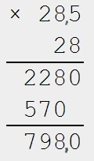
Сдача составит: 1000-798=202 рубля.
Ответ: 202

282848. На автозаправке клиент отдал кассиру 1000 рублей и попросил залить бензин до полного бака. Цена бензина 31 руб. 20 коп. Сдачи клиент получил 1 руб. 60 коп. Сколько литров бензина было залито в бак?
Клиент затратил на бензин: 1000-1,6=998,4 рубля.
Так как дана стоимость одного литра, можем определить количество залитых литров:
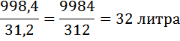
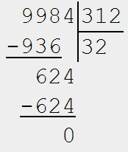
Ответ: 32

